SIARAN PERS

TIM KOMUNIKASI DAN MEDIA KTT ASEAN 2023

No.06/SP/TKM-ASEAN2023/INA/4/2023

Kapolda NTT Minta Personelnya Humanis saat Pengawalan KTT ASEAN

Kupang, 29 April 2023 – Kepala Kepolisian Daerah Nusa Tenggara Timur Irjen Pol Johanis Asadoma meminta personelnya untuk selalu bertindak humanis dan ramah kepada masyarakat di Labuan Bajo, Manggarai Barat, saat pengawalan KTT ASEAN 2023.

“Tunjukkan kehumanisan dan keramahan saat mengatur jalan atau pada saat pengamanan di Labuan Bajo nanti,” katanya dalam Apel Gelar Pasukan Operasi Komodo Turangga 2023 untuk pengamanan KTT ASEAN di Lapangan Polda NTT, Sabtu (29/4/2023).

Dia mencontohkan jika ada masyarakat yang membuat kegaduhan atau berbuat hal yang mengganggu, diharapkan anggota polisi harus menyelesaikannya dengan kepala dingin sehingga tidak menimbulkan cekcok di lapangan bersama masyarakat.

Karena itu, orang nomor satu di Polda NTT itu meminta para personel Polda NTT dan Polres jajaran yang ditugaskan mengawal pelaksanaan KTT ASEAN agar menyiapkan mental serta fisik yang prima.

Komandan berbintang dua itu juga mengatakan bahwa dalam pengamanan KTT ASEAN, posisi Polri hanya sebagai BKO dan berada di ring tiga, sebab Ring I adalah tugasnya Paspampres dan Ring 2 adalah TNI.

‘Karena itu saya minta agar personel yang berjaga di ring 3 harus menjaga agar jika ada masalah tidak sampai ke ring 2,” tegasnya.

Polda NTT bersama jajaran Polres sendiri menyiapkan 1.660 personel yang nantinya mulai melakukan pergeseran pasukan pada Minggu (30/4) menggunakan kapal Ferry dari Pelabuhan Bolok Kupang menuju Labuan Bajo.

Personel yang dipilih juga, kata dia, harus siap menghadapi berbagai hal yang bisa saja mengganggu penyelenggaraan KTT ASEAN yang pelaksanaannya tinggal menghitung hari saja.

Lebih lanjut, kata dia juga, gelar pasukan yang dilakukan oleh Polda NTT itu juga bertujuan untuk mengecek segala kelengkapan, baik personel maupun kelengkapan pendukung lainnya untuk memperlancar jalannya pelaksanaan KTT ASEAN.

Dalam kesempatan tersebut juga Kapolda bersama sejumlah pejabat utama Polda NTT mengecek langsung kendaraan yang disiapkan untuk diberangkatkan ke Labuan Bajo.

Sejumlah kendaraan itu seperti kendaraan-kendaraan taktis, lalu juga Kapolda memeriksa kesiapan personel Polda saat pelaksanaan simulasi pengamanan tamu VVIP dan pasukan anti huru hara.

Imbauan Kapolda

Pada kesempatan tersebut Kapolda NTT juga mengimbau masyarakat di Labuan Bajo, Kabupaten Manggarai Barat untuk tidak melakukan unjuk rasa selama rangkaian pelaksanaan KTT ASEAN 2023 di daerah itu.

"Tentu saja ini (KTT ASEAN, red) merupakan suatu kebanggaan dari kita semua orang NTT khususnya orang Labuan Bajo, Manggarai Barat bahwa tempat ini ditunjuk langsung oleh bapak Presiden untuk menjadi tuan rumah, walaupun sarana prasarana, fasilitas itu masih belum memadai,” katanya.

Karena itu komandan berbintang dua itu meminta kepada seluruh masyarakat khususnya masyarakat Labuan Bajo untuk menahan diri untuk tidak melakukan unjuk rasa pada saat kegiatan KTT ASEAN yang mana bisa merusak nama baik, reputasi dari Labuan Bajo itu sendiri.

Menurutnya, hal ini perlu disyukuri oleh Masyarakat Labuan Bajo, Manggarai Barat. "Ini yang harus kita syukuri. Mari kita ciptakan situasi keamanan yang kondusif, tertib, ramah, tunjukkan bahwa kita adalah tuan rumah yang baik. Itu saja kuncinya,” ajaknya.

Orang nomor satu di Polda NTT itu menegaskan bahwa dirinya tidak melarang jika ada yang ingin berunjuk rasa namun dia mengimbau agar pelaksanaannya dilakukan usai KTT ASEAN.

“Kalau pun ada unjukrasa nanti kita akan tentukan di beberapa titik silahkan unjuk rasa tetapi tidak akan mengganggu jalannya kenyamanan dari pada tamu-tamu kita,” tambah dia.

Kapolda NTT menegaskan bahwa pertemuan KTT ASEAN di Labuan Bajo adalah harga diri masyarakat Indonesia khususnya di Labuan Bajo. Selain itu juga KTT ASEAN adalah satu kesempatan yang baik untuk mempromosikan Labuan Bajo lebih masif lagi.

Oleh karena itu, mantan Kadiv Hubinter Polri itu mengimbau masyarakat menahan diri untuk tidak melakukan hal-hal yang dapat mengganggu keamanan, ketertiban dan kenyamanan dari pada para tamu.

Dia pun memperkirakan 5.000 orang dari berbagai negara ASEAN akan mengikuti pelaksanaan KTT ASEAN 2023 di Labuan Bajo yang puncaknya akan dilaksanakan pada 9-11 Mei mendatang. (Kornelis Antara/TR/Elvira)

***

Untuk Informasi lebih lanjut, silakan menghubungi kontak di bawah ini.

Dirjen Informasi dan Komunikasi Publik Kementerian Kominfo – Usman Kansong (0816785320).

Dapatkan informasi lainnya di http://asean2023.id dan https://infopublik.id

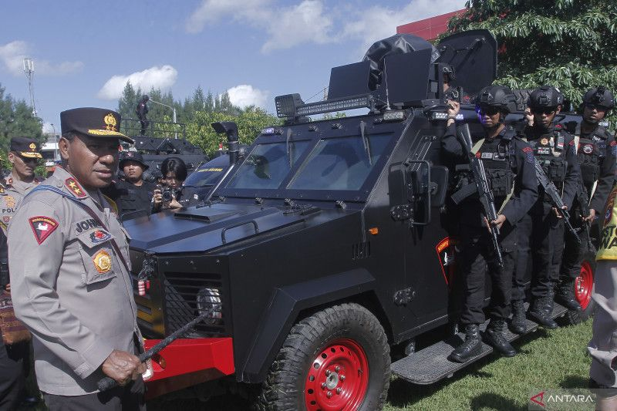

Kapolda NTT Irjen Pol Johanis Asadoma mengecek kesiapan personel dan perlengkapan memimpin Apel Gelar Pasukan Operasi Komodo Turangga 2023 untuk pengamanan pelaksanaan KTT ASEAN 2023 di Labuan Bajo, Kabupaten Manggarai Barat, di Mapolda NTT di Kupang, NTT, Sabtu (29/4/2023. (ANTARA FOTO/Kornelis Kaha).

